

Montfortstraße 9 A-6900 Bregenz

T +43 (0)5574/400 231

E [obst-garten@lk-vbg.at](mailto:obst-garten@lk-vbg.at)

ZVR-Zahl: 425940572

**Vorarlberger Gärtner Erden für**

**OGV Vereine - Bestellaktion 2022**

Exklusiv für **Vorarlberger** **Obst- & Gartenbauvereine** bieten die Vorarlberger Gärtner & Floristen eine Sammelbestellaktion für Qualitätserden vom Profi an. Diesmal mit drei verschiedenen Erdtypen.

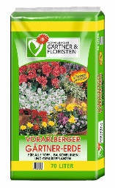

**70-Liter-Sack Vorarlberger Gärtner-Erde**

Aktionspreis € 10,90 pro Sack

(VP inkl. MWSt., 16 Cent pro Liter Erde)

* Ideal für Blumen aller Art
* gutes Speicherverhalten durch Ton und Torfanteil
* Langzeitdünger für 6 Monate u. strukturstabil
* Eisen-Chelat-Versorgung fördert gesunde Blattfarben

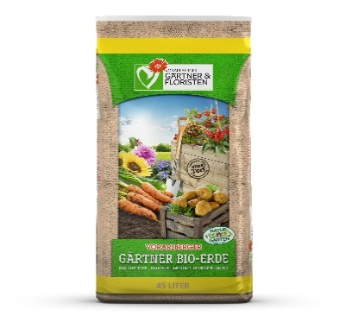

**45-Liter-Sack V-Gärtner Bio Erde OHNE Torf**

Aktionspreis € 7,60 pro Sack

(VP inkl. MWSt., 17 Cent pro Liter Erde)

* Ideal für Gemüse- und Hochbeete
* Ohne Torf
* gutes Speicherverhalten durch Ton
* enthält Schafwollpellets als Grunddüngung

**45-Liter-Sack Bio-Gemüseerde**

Aktionspreis € 7,60 pro Sack

(VP inkl. MWSt., 17 Cent pro Liter Erde)

* Ideal für Gemüse- und Hochbeete
* gutes Speicherverhalten durch Ton
* Torfreduktion durch Grüngutkompost
* Biodüngebevorratung

**Aktionsablauf:**

Bestellungen sind bis 25. Februar 2022 bei einem Mitgliedsbetrieb der Vorarlberger Gärtner & Floristen (siehe Liste) schriftlichabzugeben.

Die Auslieferung erfolgt in den Kalenderwochen 14 oder 15.

Der Termin ist vom Gärtner zu bestätigen.

Die Abgabe der Aktionserde ist **nur in ganzen Paletten** möglich!

V-Gärtnererde 36 Sack á 70 lt./Palette

V-Gärtner Erde OHNE Torf u. Bio-Gemüseerde 48 Sack á 45 lt./Palette

Die einmalige Zustellung ist im Preis beinhaltet.

Bestellschluss

25.Februar 2022

An die Gärtnerei

Betrieb: ………………………….……………… Ort: ……………………………………………

**Vorarlberger Gärtner Erde**

**Bestellaktion 2022**

**+++Bestellformular +++ Bestellformular +++**

Wir, der Obst- & Gartenbauverein ………………………………………………………,

nimmt an der Erdenbestellaktion der Vorarlberger Gärtner & Floristen teil und bestellen für den gewünschten Auslieferungstermin

(Bitte ausfüllen)

|  |  |  |  |
| --- | --- | --- | --- |
| Lieferwoche | Paletten V-Gärtner Erde  á 36 Sack/Palette | Paletten V-Gärtner Bio Erde OHNE Torf á 48 Sack/Palette | Paletten Bio-Gemüseerde á 48 Sack/Palette |
| KW 14 (4.-8.4.2022) |  |  |  |
| KW 15 (11.-15.4.2022) |  |  |  |

Die einmalige Zustellung ist gratis, jede weitere Anfahrt kostet EUR 80,-.

Lieferadresse: ………………………………………………………………………………

……………………………………………………………………………………………………………...

Ansprechpartner Herr/Frau………………………………… <Tel:………………………>

Rechnungsadresse: ……………………………………………………………………………..

…………………………………………………………………………………………………………..….

(Zahlbar binnen 14 Tage nach Zustellung der Erde.)

Datum: ………………………………… Unterschrift…………………………………………….

Bestellung wurde von Gärtnerei ……..……………… entgegengenommen.

*Diese Bestellung ist umgehend vom Gartenbaubetrieb an das GBC weiterzuleiten.*

Unterschrift Gärtnerei:……………………………………………………………………………